Воспитание культурно-гигиенических навыков в группе детей

третьего года жизни.
Формирование собственно культурно-гигиенических проводится во время различных режимных моментов

Приём пищи
За обедом. завтраком, полдником детей учат ровно сидеть за столом, не разговаривать во время еды, не вертеться, не смеяться, не шалить. Причём слово «не» употребляют мало, чтобы не побуждать детей упрямиться, действовать неперекор (ведь начинается кризис трёх лет). Воспитатель приучает ребёнка следовать положительным примерам, хвалит за проявленную аккуратность, послушание: «Дима умеет красиво сидеть за столом, молодец. И Алина, и Мила тоже будут сидеть ровно, не шуметь».
Постоянно закрепляют последовательность употребления блюд. Некоторые дети, особенно новички, во время обеда стремятся сначала съесть сладкое (блинчики, сырники) или выпить компот, а вот первые блюда есть отказываются. Скорее всего, и в семье детей мало внимания уделяется употреблению супов, щей, поэтому работу нужно вести не только с детьми, но и с родителями, объясняя им важность первых блюд в питании ребёнка.
Малыши ещё могут разливать и крошить еду, но их за это не ругают, а хвалят тех, кто поел аккуратно, приучая к порядку на примере сверстников. После еды детям предлагают воспользоваться салфеткой, напоминают: нужно благодарить за то, что их покормили.
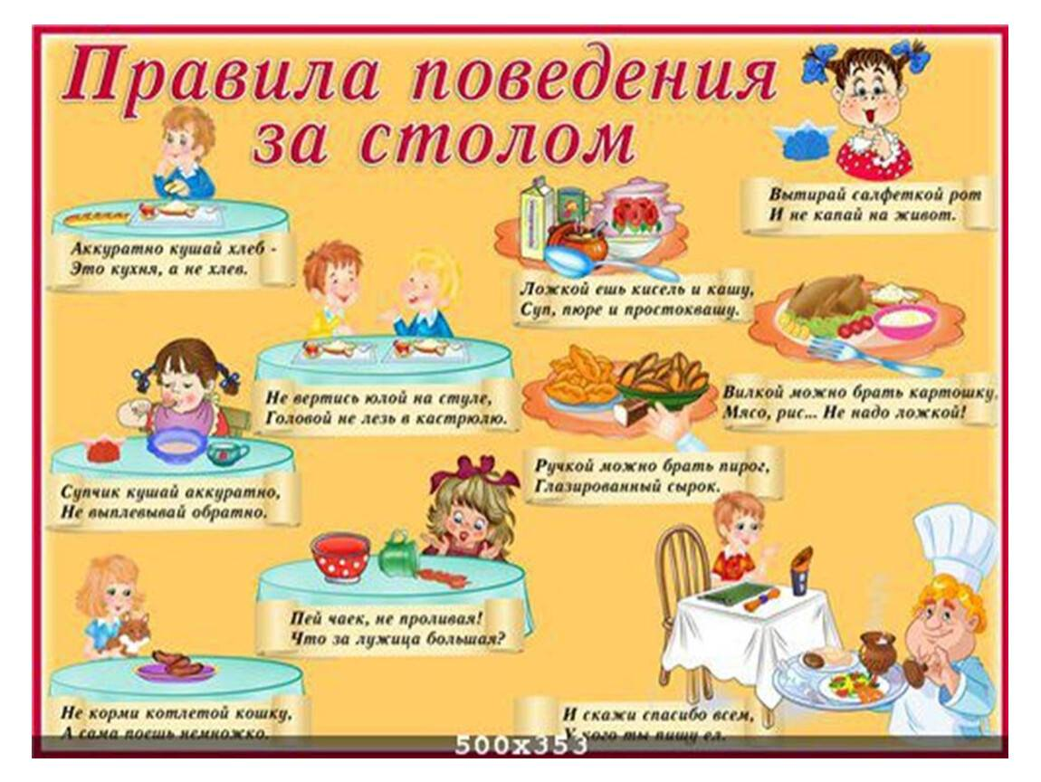
Случается, ясельные детишки засыпают за столом во время обеда — в таком случае стоит поговорить с родителями о корректировке режима дня малыша и строгом соблюдении времени дневного сна дома.

